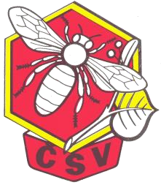

POZVÁNKA NA VČELAŘSKÝ DEN OKRESU HRADEC KRÁLOVÉ.

Pořadatel OO ČSV Hradec Králové a ZO ČSV Nechanice.
Komárov, Bažantnice, 50315 Nechanice
Dne 15.5.2022 v 9,00-12,00.

50°14'39.0"N 15°38'03.6"E
50.244171, 15.634331

V rámci akce proběhnou ukázky z každodenního života včelaře, které si připravili jednotlivé ZO ČSV spadající pod OO ČSV Hradec Králové.

Dále proběhne přednáška na téma:
Chov matek a plemenářská práce – přednášející Karel Vrzáň.
Na hojnou účast se těší pořadatelé.

S pozdravem
Ing. Miroslav Vojtíšek
Předseda OO ČSV Hradec Králové

